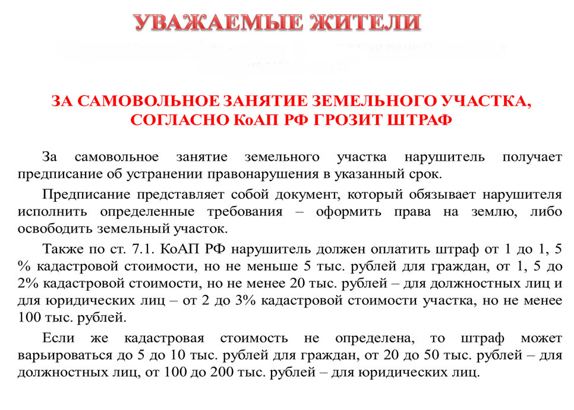

**Администрация МО «Мухоршибирский район» доводит до вашего сведения**

**ИНФОРМАЦИЮ**